Содержание
Реферат 6
Перечень условных обозначений 7
Введение 8
1. Аналитический раздел 10
1.1. Задача посадки самолёта и обзор существующих методов решения 10
1.2. Обзор методов нейроуправления 12
1.3. Обзор существующих реализаций методов нейроуправления в задаче посадки 15
1.4. Выбор метода нейроуправления 16
1.5. Постановка задачи управления 17
1.6. Ограничения 19
1.7. Тестирование регулятора 19
2. Конструкторский раздел 20
2.1. Разработка модели планера 20
2.2. Адаптация метода обратного распространения ошибки через прямой нейроэмулятор к задаче посадки планера 21
2.3. Выбор архитектуры нейронных сетей 24
2.4. Разработка основных алгоритмов и структур данных 25
2.5. Архитектура программного комплекса 34
3. Технологическая часть 35
3.1. Выбор инструментария, среды разработки, языка программирования. 35
3.2. Разработка модулей программного комплекса. 35
3.3. Разработка интерфейса. 38
3.4. Тестирование и отладка. 38
4. Экспериментальный раздел 40
4.1. Параметры планера и задачи 40
4.2. Тренировка эмулятора 40
4.3. Тренировка регулятора 41
4.4. Тестирование регулятора 43
Заключение 45
Список литературы 46

Реферат
Записка 47 с., 1 ч., 29 рис., 1 табл., 19 источников.
НЕЙРОУПРАВЛЕНИЕ, ПОСАДКА, ПЛАНЕР, МЕТОД ПРЯМОГО РАСПРОСТРАНЕНИЯ, НЕЙРОЭМУЛЯТОР, НЕЙРОРЕГУЛЯТОР.
В данной работе рассматривается метод нейроуправления применительно к задаче автоматического управления каналом руля высоты планера на заключительном этапе процесса посадки.
Целью работы является адаптация метода нейроуправления к задаче посадки планера, реализация регулятора и его исследование.
В результате работы разработана модификация метода прямого распространения возмущения через прямой нейроэмулятор. Разработан регулятор-нейросеть, приводящий планер из набора начальных состояний в окрестность заданной точки соприкосновения с землёй при условии отсутствия случайных воздействий.

Перечень условных обозначений
ВПП взлётно-посадочная полоса
глиссада проекция на вертикальную плоскость прямой части траектории полёта летательного аппарата непосредственно перед посадкой
α угол атаки
Θ_{гл} угол между горизонтальной плоскостью и касательной к глиссаде
υ_{x} проекция скорости планера на ось OX_{g} земной системы координат
υ_{y} проекция скорости планера на ось OY_{g} земной системы координат
ω_{z} проекция вектора угловой скорости планера относительно его центра масс на ось OZ связанной системы координат
Введение
Задача автоматической посадки самолётного типа на текущий момент хорошо исследована и решена в системах управления большинства современных авиалайнеров. Гражданской авиацией ежедневно эксплуатируются всепогодные системы, обеспечивающие автоматический заход на посадку, выход на глиссаду, выравнивание и пробег на специально оборудованных аэродромах.
На сегодняшний день актуальность приобретают задачи эффективного управления малоразмерными беспилотными летательными аппаратами. Отсутствие пассажиров на борту, меньшие габариты и скорости позволяют использовать более агрессивные законы управления, сократить габариты посадочных траекторий. Одновременно с этим постепенно ослабевают требования к подготовке наземных площадок и наземному оборудованию, что увеличивает требования к характеристикам системы управления, её точности (посадка на палубу, дорогу).
Применительно к посадке беспилотного планера становится возможным отход от традиционной для гражданской и военной авиации структуры решения задачи. Типовые траектории посадки массивных пилотируемых самолётов регламентируются международными соглашениями и нормами, продиктованными традицией ручного управления, внутренними особенностями инструментальных посадочных комплексов, необходимостью в автоматизированной диспетчеризации. Точность современных навигационных систем позволяет обходится без использования комплекса ИЛС (Instrumental Landing System), нет необходимости в соответствии формы глиссады и параметров аэродромных радиомаяков.
Легковесная беспилотная авиация во многих странах мира не подчинена этим стандартам. Например, в Италии даже тяжёлые беспилотники (от 25 кг) в эксплуатации ограничены лишь своим удалением ом скоплений людей, объектов городской инфраструктуры (не менее 150 м) и частной собственности (не менее 50 м). На территории Российской Федерации несогласованный полёт гражданских беспилотников массой более 250 г формально запрещён [17].
Принципиальным отличием планера от самолёта с двигательной установкой является неспособность летательного аппарата к набору механической энергии, что значительно усложняет заход на посадку. Слишком широкие или энергичные манёвры могут привести к преждевременному контакту с землей и крушению планера, а избыток механической энергии — к перелёту и пропуску взлётно-посадочной полосы. Сложность задачи захода на посадку и собственно посадки планера продемонстрирована в общедоступной документации к системе управления орбитальным кораблём «Буран» [4]. Легковесные беспилотные летательные аппараты не так сильно подвержены проблеме перелёта, так как их крейсерская скорость нередко находится в пределах предельно допустимой посадочной. Поэтому в данной работе на горизонтальную скорость планера в момент приземления не будет накладываться ограничений.
Целью работы является применение метода нейроуправления к задаче посадки планера, синтез нейрорегулятора, его реализация и исследование.
Для этого требуется решить следующие основные задачи:
- Обзор существующих методов решения задачи посадки самолёта.
- Обзор методов нейроуправления.
- Обзор существующих решений задачи посадки методами нейроуправления.
- Выбор метода нейроуправления.
- Постановка задачи управления с учётом возможностей выбранного метода.
- Моделирование объекта управления.
- Адаптация выбранного метода к задаче, разработка основных алгоритмов.
- Реализация регулятора, его исследование.

1. Аналитический раздел

1.1. Задача посадки самолёта и обзор существующих методов решения

1.1.1. Структура задачи
Задача посадки самолётного типа освещена в большом количестве публикаций. Наиболее распространённая формулировка задачи заключается в следовании типичной для ручного управления траектории посадки, изображённой на рисунке 1.1 [1].
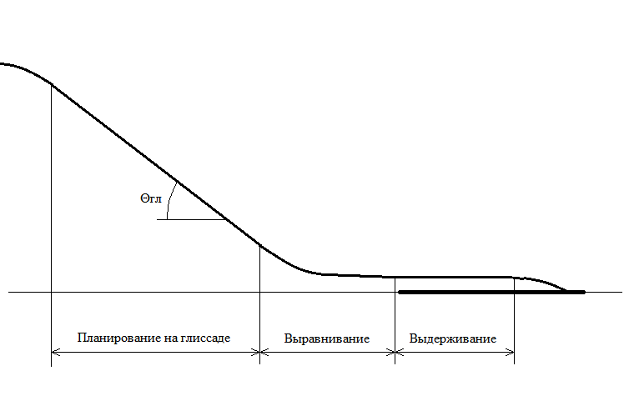
Рисунок 1.1. Типовая траектория посадки

На стадии планирования пилот удерживает самолёт на прямой — глиссаде. На этом этапе должны завершится все переходные процессы, сопутствовавшие заходу на посадку. Парируется крен, скольжение, устанавливается равномерный режим снижения. На стадии выравнивания происходит плавное уменьшение вертикальной скорости самолёта до нуля и его стабилизация на высоте нескольких метров. Далее в режиме выдерживание пилот сбрасывает избыточную горизонтальную скорость до рекомендуемой, плавно увеличивая угол атаки для сохранения высоты. Когда скорость уменьшена до желаемого значения, рост угла атаки останавливается и самолёт плавно касается поверхности.
Кинематические характеристики посадки закладываются ещё на этапе проектирования летательного аппарата: зависимость скорости от угла наклона глиссады (привязан к конкретной ВПП) и массы, высота начала процесса выравнивания и форма его траектории, необходимость этапа выдерживания (наличие воздушного тормоза) известны на этапе синтеза системы управления [1][3][6][10].
Далее на основе эталонных параметров процесса посадки с помощью того или иного метода синтеза алгоритма управления создаются регуляторы, выдерживающие параметры полёта в пределах допустимого отклонения от эталонных. На этапе планирования обычно минимизируется отклонение от желаемой траектории по высоте. На этапе выравнивания – отклонение угла тангажа в зависимости от высоты. В качестве эталонной траектории выравнивания чаще всего используют экспоненту [1][3][10].

1.1.2. Методы синтеза алгоритма управления
До недавнего времени наибольшей популярностью в задаче управления летательными аппаратами пользовались классические методы теории автоматического управления, основанные на анализе процессов управления во временной и частотной области [1][5]. В них используются линеаризованные, постоянные во времени динамические модели объекта управления. Для некоторого набора режимов полёта находится соответствующий набор линейных моделей. Затем для каждой из этих моделей синтезируются линейные регуляторы. В полёте значения коэффициентов усиления регулятора интерполируются между коэффициентами регуляторов соседних с текущим режимов полёта. Такая схема системы управления имеет название многорежимного линейного регулятора.
Альтернативой классическим методам служит обширный класс нелинейных методов. Среди них можно выделить методы динамической инверсии [5], оптимального управления, нейроуправления.
Метод динамической инверсии (метод линеаризации обратной связью) основан на использовании функции, обратной закону функционирования объекта управления. Такой метод чувствителен к точности модели объекта, вычислимости обратной функции и многим другим параметрам. Напрямую легко применим лишь к задачам регулирования, но не приведения в определённое состояние.
Методы решения задач оптимального управления обеспечивают минимизацию целевого функционала, отражающего эффективность работы системы. Отличительной чертой методов является возможность задания ограничений на вектор состояния системы и сигнала управления. В большинстве случаев задачи оптимального управления требуют численного решения. Также стоит отметить чувствительность к неточностям в модели. Возросшие за последние годы вычислительные мощности бортовых компьютеров позволяют применять методы оптимизации на небольшом временном участке (горизонте) в реальном времени, что открыло дорогу методам типа MPC (Model predictive control) в системы управления летательными аппаратами [5].
Нейроуправление — класс методов, основанных на использовании искусственных нейронных сетей как компонентов алгоритма синтеза регулятора или как составной части самого регулятора. Свойство двухслойной нейросети аппроксимировать любую гладкую функцию полезно в задачах аппроксимации закона функционирования динамических систем, аппроксимации законов управления, аппроксимации фильтров и других. Некоторые из методов применимы к очень широкому классу задач, в том числе управлению объектом с неизвестной моделью (однако необходима выборка из процесса функционирования объекта, по которой будет осуществляться его идентификация) [2][12]. Недостатки метода нейроуправления – прямое следствие недостатков алгоритмов тренировки нейросетей, выраженных в большой вычислительной сложности, отсутствия критериев сходимости к глобальному минимуму, слабой экстраполяции решения и др.

1.2. Обзор методов нейроуправления
Согласно [2] и [12] можно выделить два основных типа методов нейроуправления: прямые методы, в которых непосредственно нейронная сеть является регулятором, и непрямые методы, когда нейронная сеть выполняет вспомогательные функции в процессе синтеза. Целью данной работы является синтез нейрорегулятора, поэтому описание непрямых методов в этом разделе будет опущено.

1.2.1. Подражающее нейроуправление
Нейрорегулятор обучается на динамике уже реализованного регулятора или на записи сигнала управления от человека-оператора. По окончанию обучения нейрорегулятор подключается вместо своего эталона и воспроизводит его динамику.
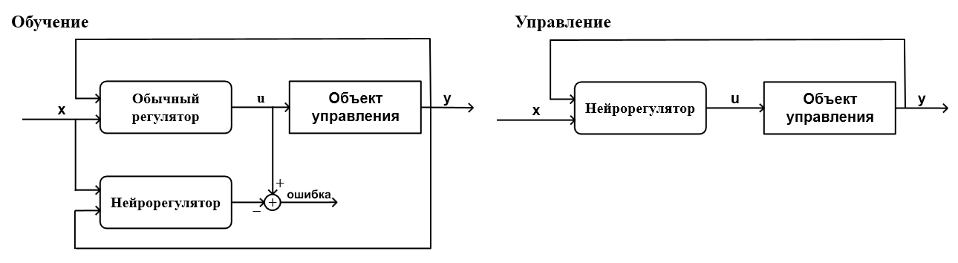
Рисунок 1.2. Схема подражающего нейроуправления.
x – вектор желаемого следующего состояния объекта. y – фактическое следующее состояние объекта.
Подражающее нейроуправление может быть использовано для аппроксимации уже полученного решения задачи оптимального управления, или же как начальное приближение в процессе обучения нейрорегулятора в других методах.

1.2.2. Инверсного нейроуправление
В методе инверсного нейроуправления используется способность нейросети аппроксимировать обратную динамику объекта управления. На основе выборки из динамики объекта под воздействием случайного входного сигнала тренируется инверсный нейроэмулятор, позволяющий по текущему и желаемому следующему состоянию системы определить необходимый сигнал управления.
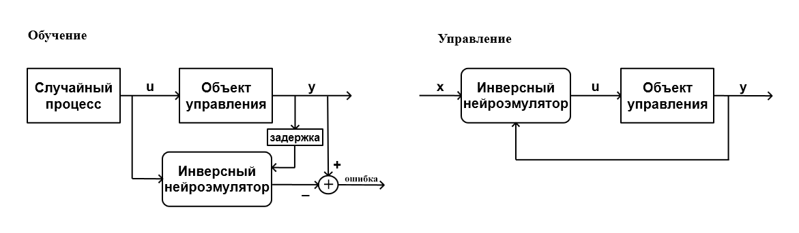
Рисунок 1.3. Схема обобщённого инверсного нейроуправления.
x – вектор желаемого следующего состояния объекта. y – фактическое следующее состояние объекта.
Существуют модификации метода инверсного управления, где вход x представляет из себя не желаемый вектор состояния, а целевую траекторию конечной длины. Метод неприменим в случае неоднозначности обратного закона функционирования объекта.

1.2.3. Метод обратного распространения ошибки через прямой нейроэмулятор
Метод подразумевает использование двух нейросетей: нейросети-эмулятора и нейросети-регулятора. Нейроэмулятор аппроксимирует динамику объекта управления и служит инструментом для тренировки нейрорегулятора. Нейроэмулятор тренируется первым, на большой случайной выборке из множества возможных состояний объекта и множества возможных входов. Затем на основе случайного набора желаемых состояний (или эталонного набора переходных процессов) объекта и отклика нейроэмулятора методом обратного распространения ошибки тренируется нейрорегулятор.
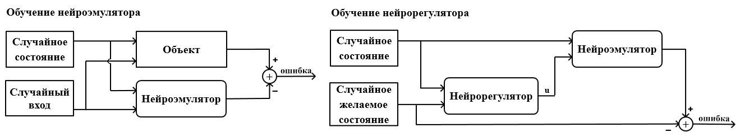
Рисунок 1.4. Схемы обучения нейроэмулятора и нейрорегулятора.

Метод обратного распространения ошибки через прямой нейроэмулятор является одним из наиболее универсальных [12]. Нейроэмулятор может обучаться по записям динамики промышленной установки, что позволяет решать задачу нейроуправления для объектов без создания аналитической модели. Существуют модификации метода, обучающие нейрорегулятор приводить объект в определённое конечное состояние за N шагов [9][11].

1.2.4. Прогнозирующего нейроуправление
Аналог метода MPC (Model pridective control), в котором вместо модели объекта используется прямой нейроэмулятор (аналогично методу обратного распространения). Сигнал управления вырабатывается непрерывно выполняющимся алгоритмом оптимизации на конечном временном интервале (finite-horizon optimization). Очевидным недостатком является большая вычислительная сложность алгоритмов регулятора.

1.2.5. Гибридное нейроуправление
Метод гибридного нейроуправления подразумевает успользование нейросети в тандеме с другим контроллером. Примером может служить гибридной нейро-ПИД управление, в котором коэффициенты усиления ПИД-контроллера изменяются нейросетью в процессе работы системы управления. При привальной настройке такой тандем улучшает характеристики контроллера в условиях неточности модели объекта управления.

1.3. Обзор существующих реализаций методов нейроуправления в задаче посадки
Все рассмотренные публикации, посвящённые задаче посадки самолёта методами нейроуправления, решают классическую задачу посадки (глиссада, выравнивание). Ниже дан краткий обзор наиболее содержательных решений:
Так, в [6] рассмотрен нейрорегулятор на основе нейросети с обобщённой моделью нейрона. Автор использует модификацию метода обратного распространения ошибки через нейроэмулятор, используя вместо эмулятора линеаризованную модель самолёта для вычисления значений частных производных вектора состояния системы от параметров нейрорегулятора. Нейрорегулятор обучен выдерживать подаваемое на вход значение угла тангажа. Для бучения нейросети используется алгоритм динамического обратного распространения, используемый в обучении рекуррентных нейросетей. На выбранном числе временных интервалов минимизируется конечное отклонение угла тангажа от заданного, обучающая выборка представляет из себя набор начальных состояний переходного процесса и желаемых углов. Автором отмечена сложность использования нелинейных моделей объекта управления, большая вычислительная сложность алгоритма тренировки регулятора. Также стоит отметить отсутствие в векторе состояния координат самолёта, предполагается успешность посадки в случае выдерживания угла тангажа.
В статье [10] решается более узкая задача выравнивания самолёта. Уникальной особенностью решения является вариационный подход к постановке задачи. Параметры нейрорегулятора выбираются в результате решения минимизации функционала, вычисляемого как взвешенная сумма интегралов отклонений от эталонной фазовой траектории процесса посадки по времени. Для минимизации функционала использован алгоритм Бройдена-Флетчера-Гольдфарба-Шанно (BFGS), значение функционала вычисляется с помощью численного интегрирования уравнений динамики самолёта. Стоит отметить схожесть с методом, предложенным в [6]. Интересен подход к инициализации параметров нейрорегулятора: веса выбираются так, чтобы выход регулятора на всём множестве ожидаемых входов был близок к нулю.
Несколько работ, посвящённых классической для нелинейного управления задаче парковки фургона, служат хорошим примером использования методов нейроуправления в задаче приведения системы в заданное конечное состояние. Альтернативой стандартной формулировке задачи посадки самолёта (удержание скоростных и угловых праметров) может являтся его приведение в определённую точку на ВПП.
В [9] анализируется метод подражающего нейроуправления в задаче парковки фургона. Обучающая выборка сформирована из записей сигнала управления водителя-человека. В результате тренировки нейрорегулятора продемонстрирована его способность приводить фургон в окрестность заданной точки из начальных состояний, расположенных между точек обучающей выборки.
Статья [11] содержит более общий способ постановки задачи парковки. В качестве ошибки управления используется значение функционала, определённого как в конечном состоянии, так и ограничивающего сумму сигнала управления по всем промежуточным состояниям. Используется метод обратного распространения ошибки через прямой нейроэмулятор. Нейрорегулятор в процессе обучения методом динамического обратного распространения уменьшает среднее значение функционала на тренировочной выборке, состоящей из множества начальных состояний. Характерной чертой решения являются большие углы поворота фургона в начальных состояниях, обеспечивающие нелинейность закона функционирования фургона.

1.4. Выбор метода нейроуправления
Наибольший интерес для задачи посадки методом нейроуправления представляют результаты статей [11] и [10]. В них доказана возможность тандема нейроэмулятор-нейрорегулятор решать задачи эффективного управления, сохраняя низкую вычислительную сложность алгоритма контроллера (однократное вычисление выхода нейросети в каждый такт). В отличие от методов типа MPC, эффективность решения достигается выбором структуры и значения параметров нейрорегулятора. При этом форма функционала позволяет одновременно добиваться как точности приведения самолёта в точку на ВПП, так и управлять характером переходных процессов до момента посадки. Последовательность решения задачи преобразуется из:
- Выбрать параметры полёта на глиссаде и на этапе выравнивания.
- Синтез системы управления, выдерживающей эти параметры.
на
- Составить критерий эффективности процесса посадки в форме функционала.
- Тренировка нейрорегулятора, минимизирующего этот функционал.
Таким образом, для решения задачи посадки планера будет использована модификация метода обратного распространения ошибки через прямой нейроэмулятор, основанная на составлении и минимизации функционала.

1.5. Постановка задачи управления

1.5.1. Системы координат
В процессе постановки и решения задачи будут использованы традиционные для отечественной аэромеханики [1][8] системы координат. Все системы координат — правосторонние декартовы.
Под земной системой координат будем понимать систему координат с началом в точке на поверхности ВПП. Ось OX_{g} направлена параллельно ВПП. Ось OZ_{g} противоположно направлена вектору ускорения свободного падения (направлена в зенит). Взаимное расположение ВПП и осей земной системы координат показано на рисунке 1.5.
Связанная система координат – система координат с началом в центре масс планера. Ось OX направлена параллельно продольной оси планера в сторону носа. Ось OZ направлена параллельно поперечной оси планера в сторону правого крыла.
Скоростная система координат – система координат с началом в центре масс планера. Скоростная ось OX_{a} параллельна вектору скорости планера в земной системе координат. Ось подъёмной силы OY_{a} лежит в плоскости симметрии самолёта и направлена к верхней части самолёта (спине). Ось OZ_{a} называется боковой осью.
В рамках данной работы решается задача посадки планера в плоскости OX_{g}Y_{g}. Движение планера по оси OZ_{g} не рассматривается. Ориентация самолёта в трёхмерном пространстве может быть представлена в виде трёх углов Эйлера. В контексте задачи можно ограничиться одним углом — углом тангажа θ_{z}. Угол тангажа принимается положительным, если проекция OX на OY_{g} положительна. Также в описании уравнений динамики планера понадобится угол атаки α – угол между осями OX и OX_{a}, принимаемый положительным, если проекция OX_{a} на OY отрицательна. Взаимное расположение трёх систем координат в плоскости изображено на рисунке 1.6. Для однозначного определения ориентации самолёта достаточно лишь одного угла – или угла атаки, или угла тангажа.
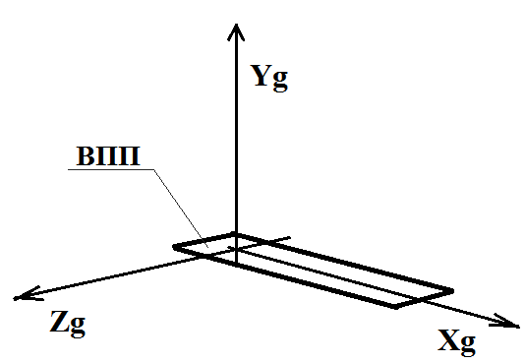
Рисунок 1.5. Земная система координат

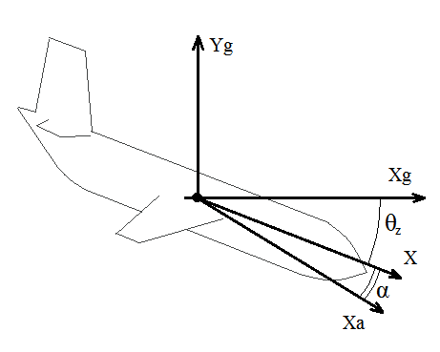
Рисунок 1.6. Взаимное расположение систем координат

1.5.2. Описание объекта управления
Планер представлен абсолютно твердым телом. Вектор состояния планера:
, | (1)
где r_{x} и r_{y} – координаты центра масс планера по оси OX_{g} и OY_{g}. v_{x} и v_{y} – проекции скорости. w_{z} – угловая скорость по тангажу, положительна, когда угол θ_{z} растёт. с – нормированное (от -1 до 1) положение руля высоты.
Динамика планера задаётся в форме системы обыкновенных дифференциальных уравнений. Производная по времени от положения руля высоты зависит от текущего значения c и сигнала управления u.

1.5.3. Собственно задача посадки
Пусть планер находится в одном из множества начальных состояний (t = 0)
, | (2)
(3)
Для любого из начальных состояний необходимо создать такой управляющий сигнал u(t), чтобы через некоторое время T планер оказался в окрестности точки {0, 0}. Также поставим дополнительные условия:
(4)
(5)
(6)
Условие (4) устанавливает рекомендуемую вертикальную скорость в момент касания ВПП. Условие (5) останавливает вращение планера по тангажу в момент касания. Условие (6) предотвращает недолёт.

1.6. Ограничения
С целью упрощения модели планера ограничим возможное значение угла атаки интервалом от -20^{о} до 20^{о}. Такой режим полёта называют линейным в связи с линейной зависимостью подъёмной силы и момента аэродинамических сил от угла атаки.
Выбранный метод синтеза нейрорегулятора предполагает тренировку прямого нейроэмулятора, что влечёт за собой нормализацию входов и выходов нейросети. Нормализация приводит к созданию неустранимых ограничений на все компоненты вектора состояния, которые формируют область корректности эмулятора и нейрорегулятора. Диапазоны нормализации будут выбраны после приблизительной оценки процесса посадки на конкретной модели и выбора начальных условий, но до начала тренировки нейроэмулятора.

1.7. Тестирование регулятора
Тестирование тренированного нейроэмулятора будет проводится в интерактивной форме. Задав начальное состояние планера, пользователю будет предоставлен результат моделирования аналитической модели планера и его эмулятора под правлением тестируемой нейросети в виде графиков и отчёта об ошибке в конечном состоянии (например, в момент касания поверхности).
2. Конструкторский раздел

2.1. Разработка модели планера
В процессе разработки модели была использована упрощённая линейная модель самолёта [8][9].
Запишем уравнения движения планера как абсолютно твёрдого тела:
(7)
(8)
(9)

Главный вектор аэродинамических сил (скоростная система координат):
(10)
(11)
(12)
ρ – постоянная, равная плотности воздуха.
Динамика вращения по тангажу:
(13)
(14)
где I_{z} – момент инерции планера вокруг оси OZ.
Выразим угол атаки через угол тангажа и вектор скорости:
(15)
Формула (13) корректна для углов атаки меньше 90^{о} и ненулевой скорости, что соответствует обозначенным ранее ограничениям. Так как уравнения динамики планера относительно угла тангажа имеют более простую форму, он же и выбран для численного интегрирования.
В качестве закона изменения положения руля высоты используем следующее соотношение:
, | (16)

Запишем систему обыкновенных дифференциальных уравнений в проекциях:
(17)

Моделирование полёта происходит методом численного интегрирования. Используется схема предиктор-корректор второго порядка точности. Предиктором выступает метод Эйлера, корректором — метод трапеций:
(18)
(19)

2.2. Адаптация метода обратного распространения ошибки через прямой нейроэмулятор к задаче посадки планера

2.2.1. Конфигурация нейроэмулятора
Одной из ключевых задач в реализации метода является тренировка прямого нейроэмулятора, аппроксимирующего динамику объекта управления. От точности его работы зависит качество полученного регулятора, а от выбора входов и выходов зависит его область корректности.
Пусть X_{k} – вектор состояния планера в момент времени . Обычная схема тренировки нейроэмулятора предполагает его тренировку в конфигурации , то есть при подаче ему на вход нормированного вектора состояния и сигнала управления, на выходе устанавливается нормированный вектор состояния в следующий момент времени. Такая конфигурация показала себя неработоспособной в задаче посадки планера, различные алгоритмы тренировки не смогли обеспечить приемлемую точность эмулятора в задаче, где вектор входа очень слабо удалён от вектора выхода (при численном интегрировании физического процесса расстояния между близко расположенными на временной оси состояниями малы). В данной работе использована схема , в которой нейроэмулятор аппроксимирует изменение в векторе состояний за один временной шаг.
При анализе системы уравнений (15) можно заметить, что производная вектора состояния не зависит от координат, следовательно из входов нейроэмулятора можно исключить две координаты. Зависимость положения руля высоты только от входного сигнала и текущего значения также позволяет исключить изменение c из выходов и вычислять его аналитически. Эти два приёма позволили снизить число входов нейросети с восьми до шести, выходов с семи до шести, что в дальнейшем показало себя эффективной оптимизацией, ускорившей процесс обучения и точность нейроэмулятора. Также стоить отметить способность такой конфигурации функционировать в любой точке плоскости OX_{g}Y_{g} в результате отказа от входов-координат.

2.2.2. Длительность процесса
В [11] отмечается неопределённость в длине дискретного процесса работы эмулятора, в конце которого необходимо оказать в заданной точке. Для случайного начального состояния нельзя заранее определить временной отрезок, за который объект будет приведён в конечное состоянии и на котором нейрорегулятор способен минимизирует функционал. В [9],[6],[10] длина процесса принимается постоянной. В [11] она постоянна для каждого начального состояния.
В данной работе алгоритм модифицирован для работы с процессом переменной длины. В процессе вычисления значения функционала эффективности тандем эмулятор-нейрорегулятор продолжает работу до тех пор, пока не выполняется критерий остановки. При этом в процессе тренировки регулятора длина процесса многократно меняется.
В качестве критерия остановки используется неравенство:
, | (20)
при этом условие (6) не используются, так как совместно с (20) значительно ухудшает скорость тренировки и надёжность схождения алгоритма оптимизации.
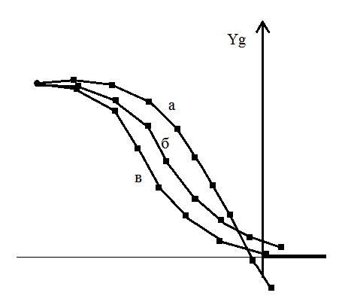
Рисунок 2.1.
Посадочные траектории а, б и в с одинаковым начальным состоянием на разных стадиях тренировки нейрорегулятора имеют разную длину. Конечное состояние - состояние, удовлетворяющее критерию (20).

2.2.2. Алгоритм тренировки нейроэмулятора
Эмулятор тренируется на наборе пар вход-выход. В литературе известно несколько алгоритмов, решающих эту задачу. В данной работе было использовано два алгоритма градиентного спуска и один алгоритм глобальной оптимизации (для хорошего начального приближения и инициализации весов).
Из алгоритмов градиентного спуска был реализован простой стохастический алгоритм скорейшего спуска с постоянной скоростью [16] и модификация предложенного в [14] метода сопряжённых градиентов с переменной скоростью обучения и ранним остановом. В качестве алгоритма поиска начального приближения использовался метод роя частиц [17].

2.2.3. Алгоритм тренировки нейрорегулятора
Существуют два основных алгоритма тренировки рекуррентных нейронных сетей: BTT (Backpropagation through time, обратное распространение во времени) и FP (forward perturbation, прямое распространение возмущения) [15]. Метод обратного распространения основан на распространении вектора производных функции ошибки от выходов нейронной сети назад во времени, с последующим вычислением градиента обычным алгоритмом обратного распространения. Метод прямого распространения основан на распространения якобиана функции выхода нейросети от параметров нейросети вперёд во времени, и последующем вычислением градиента функции ошибки с помощью якобиана.
Пара нейрорегулятор-эмулятор в процессе моделирования планера аналогична рекуррентной нейросети с замороженными весами (веса нейроэмулятора в процессе тренировки не изменяются), следовательно алгоритмы BTT и FP применимы к задаче тренировки регулятора. Учитывая переменную длину процессов, целесообразно использовать алгоритм прямого распространения возмущения, так как якобиан функции выхода определяется одновременно с простым вычислением следующего состояния объекта. Это уменьшает требования алгоритма к оперативной памяти (BTT требует хранения всех промежуточных состояний процесса, в то время как FP требует лишь структуры для текущего и следующего состояния).

2.3. Выбор архитектуры нейронных сетей
Модель планера представлена в виде системы обыкновенных дифференциальных уравнений. В системе отсутствуют случайные возмущения, следующее состояние однозначно определяется из текущего и сигнала управления. Для решения задачи аппроксимации динамики модели достаточно нейросети прямого распространения с двумя слоями нейронов. На первом, скрытом слое использована функция активации — гиперболический тангенс. Второй слой нейронов не имеет функции активации. Нейроэмулятор тренируется на нормализованных парах:
(21)
Нейрорегулятор имеет схожую архитектуру, однако второй слой нейронов, также как и первый, использует гиперболический тангенс в качестве функции активации. Это позволяет естественным для алгоритма обучения образом ограничить значения сигнала управления на интервале (-1, 1). Нейрорегулятор вычисляет следующую функцию (в нормализованных координатах):
(22)
Число нейронов в скрытых слоях нейроэмулятора и нейрорегулятора выбирается методом проб и ошибок.

2.4. Разработка основных алгоритмов и структур данных

2.4.1. Нейронная сеть прямого распространения
Пусть в искусственной нейронной сети N слоёв. Каждый нейрон имеет форму адаптивного линейного элемента с функцией активации. Все нейроны одного слоя имеют одну функцию активации. Пусть w^{i} – матрица весов i-го слоя, b^{i} – матрица смещений i-го слоя, f ^{i} – функция активации i-го слоя, x^{i} – вектор-столбец входов в i-ый слой. Вектор-столбец
(23)
будем называть линейным выходом слоя i. А вектор-столбец
(24)
будем называть выходом слоя i. Между слоями установлено соотношение x^{i} = o^{i-1}.
Выход нейронной сети в целом — значение o^{N}.
Основной структурой данных, используемых в программных реализациях нейросетей, является матрица действительных чисел с определёнными операциями сложения, транспонирования, умножения, умножения на константу. Для однозначного определения нейросети достаточно хранения массивов матриц весов, смещений и указателей на функции активации каждого слоя.

2.4.2. Алгоритм вычисления градиента функции ошибки от параметров нейросети методом обратного распространения
Вектор-столбец s^{i} – вектор «чувствительностей», частных производных функции ошибки err от линейного выхода слоя i [14]. Определяется из рекуррентного соотношения, полученным с помощью правила дифференцирования сложной функции:
(25)
(26)
(27)
k – число нейронов в слою i. Из вектора s^{i} определяются компоненты градиента функции ошибки как функции весов нейросети:
(28)
(29)
В случае, когда функция ошибки задана в форме среднеквадратичного отклонения от желаемого выхода r :
(30)
(31)
(32)

2.4.3. Алгоритм тренировки нейросети методом стохастического градиентного спуска с постоянной скоростью
На вход алгоритму подаётся нейросеть в некотором начальном состоянии (значении весов и смещений) и тренировочный набор, состоящая из пар вход-выход. Алгоритм применяется в ручном режиме, с остановкой по требованию пользователя.
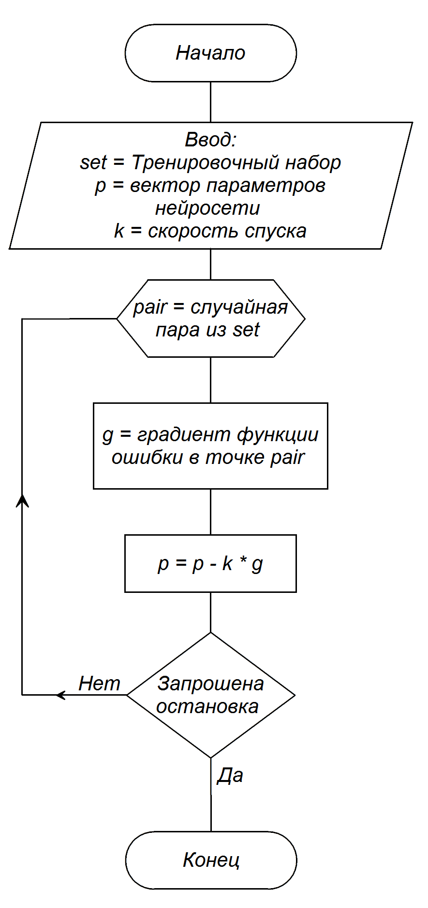
Рисунок 2.2. Схема алгоритма стохастического градиентного спуска с постоянной скоростью

2.4.4. Алгоритм тренировки нейросети методом сопряжённых градиентов с переменной скоростью обучения и ранним остановом.
Метод оптимизации квадратичных форм, работает только с функциями ошибок в соответствующей форме, например с (31). На вход подаются два набора пар
вход-выход — тренировочный и генерализации. Обучение заканчивается, когда перестаёт уменьшаться ошибка на наборе генерализации. При этом точки этого набора не участвуют в определении градиента.
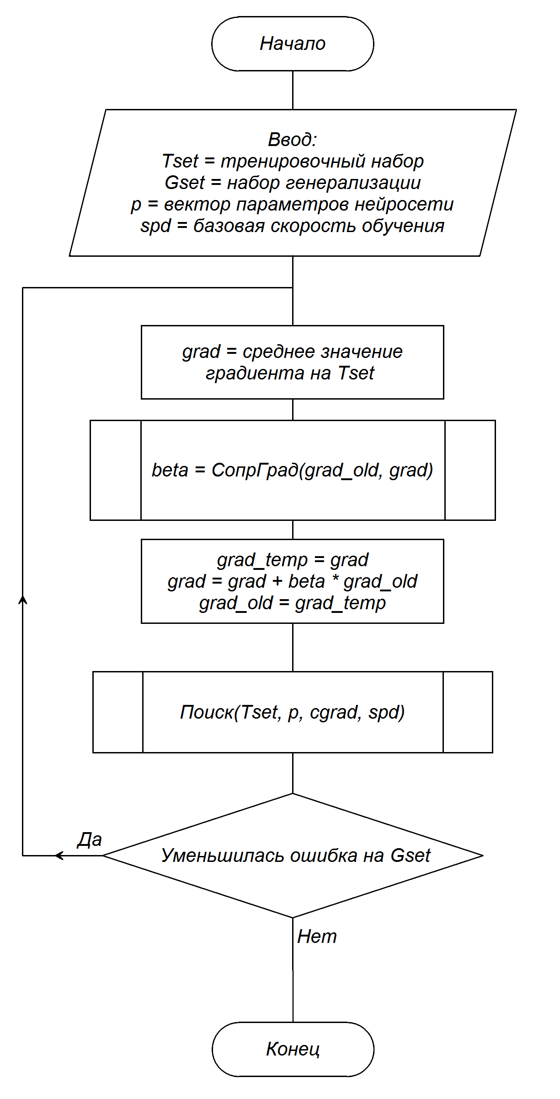
Рисунок 2.3. Общая схема алгоритма обучения методом сопряжённых градиентов

Псеводкод функции СопрГрад(...), вычисляющей коэфициент beta:
СопрГрад(grad_old, grad)
a, b = 0;
for i = 0..длина(grad)
a = a + grad[i] * grad[i]
b = b + grad_old[i] * grad_old[i]
end
return a / b
конец СопрГрад

Схема процедуры поиска минимума функции ошибки по направлению градиента:
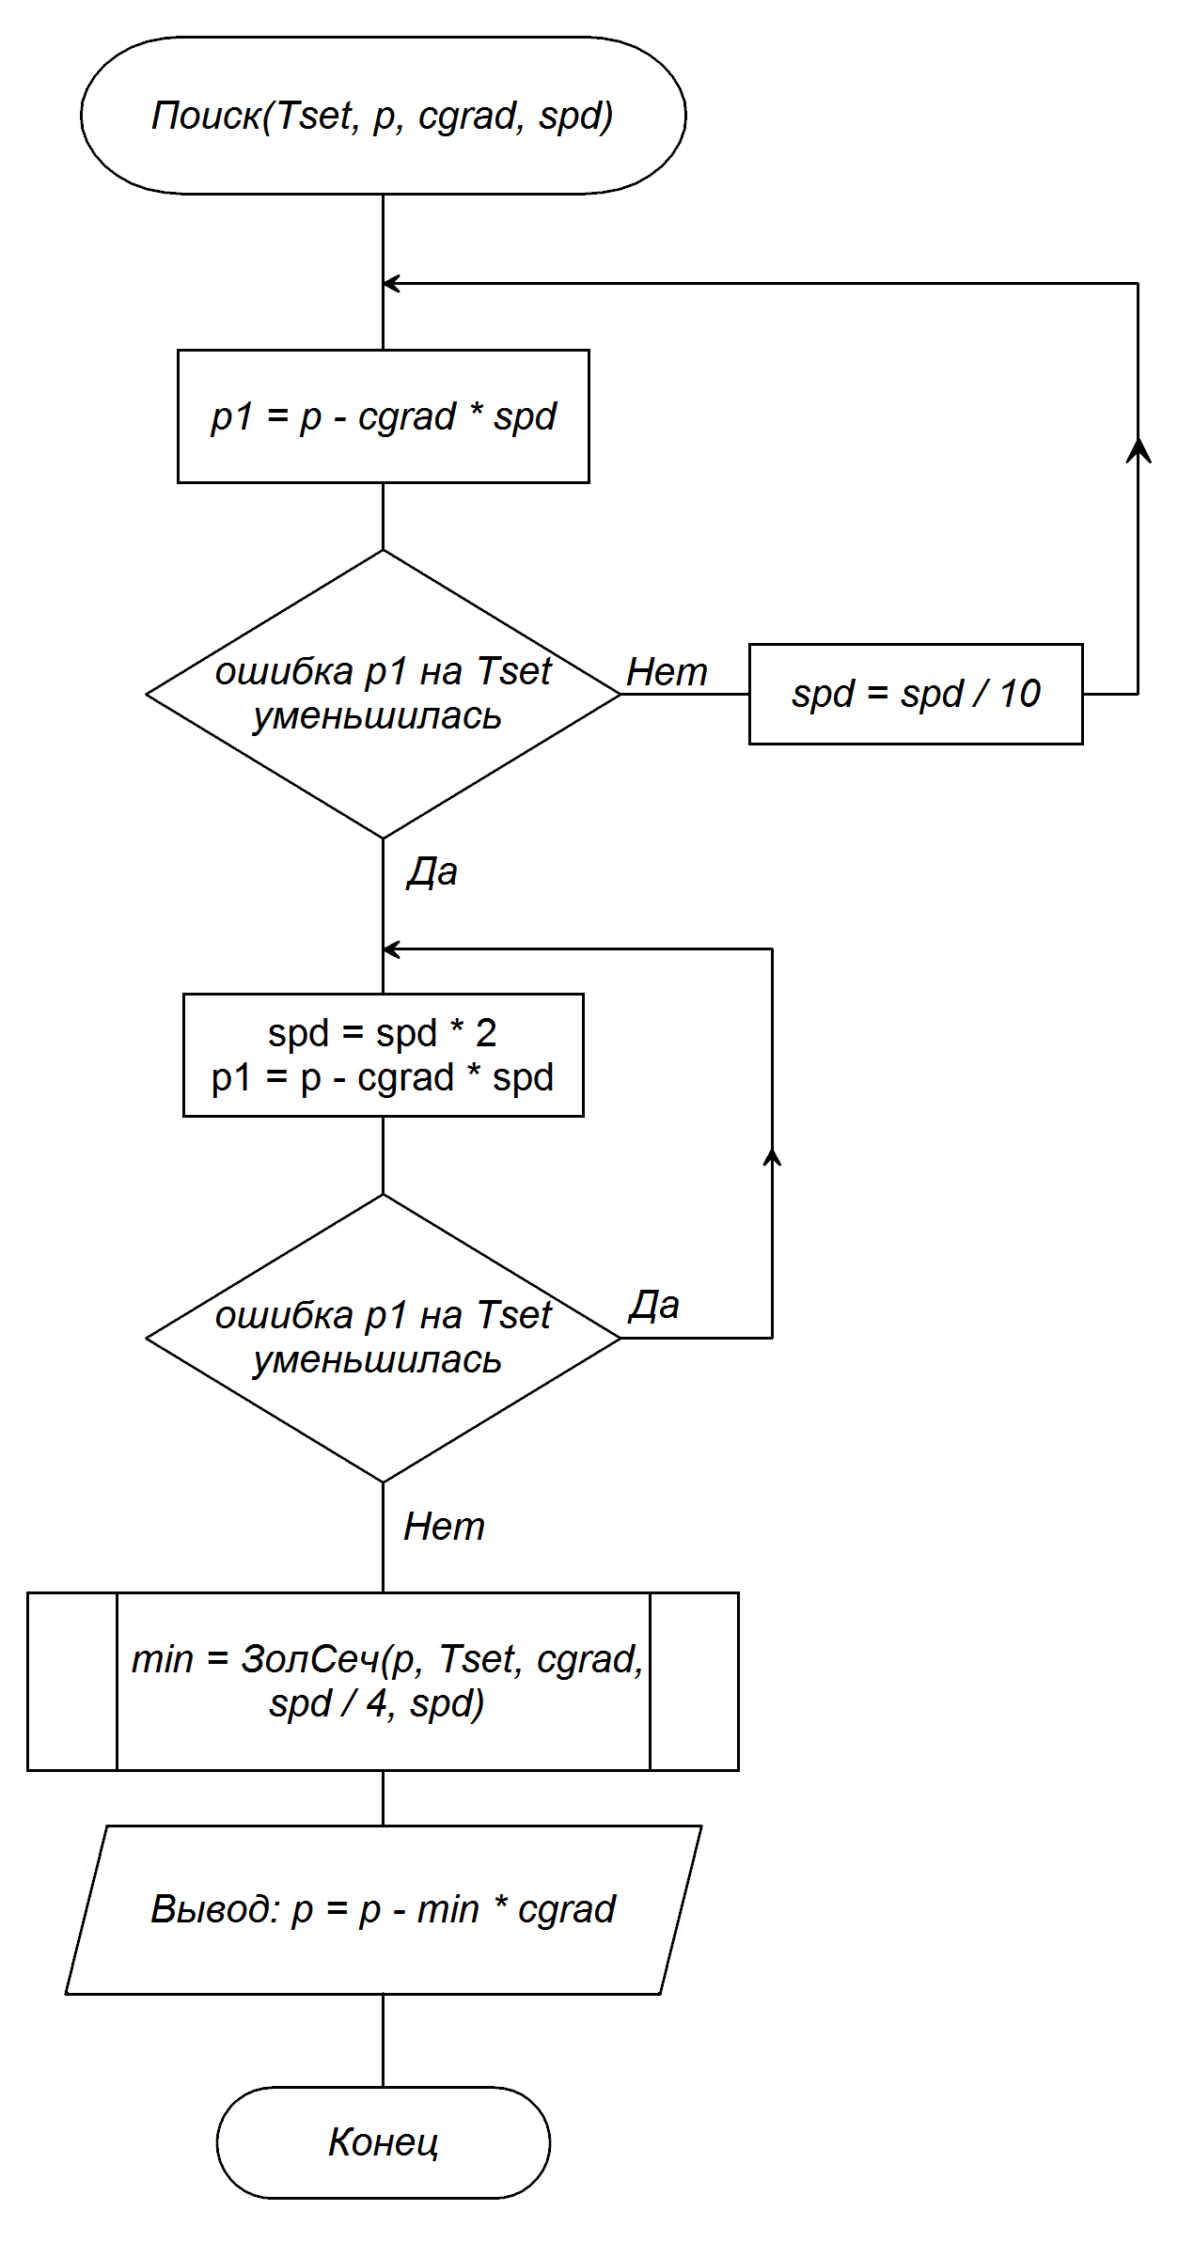
Рисунок 2.4. Схема процедуры Поиск
Псеводкод функции ЗолСеч(...), вычисляющей координату минимума функции ошибки вдоль градиента методом золотого сечения:
ЗолСеч(p, Tset, grad, a, b)
tau = 0.618
c = a + (1.0 – tau) * (b – a);
d = b – (1.0 – tau) * (b – a);
Fc = Fd = res = flag = 0
for i = 1..8
if flag < 1
Fc = err(Tset, p – c * grad)
if flag > -1
Fd = err(Tset, p – d * grad)
if Fc < Fd
res = Fc
b = d
d = c
c = a + (1.0 – tau) * (b – a)
Fd = Fc
flag = -1
else
res = Fd
a = c
c = d
d = b – (1.0 – tau) * (b – a)
Fc = Fd
flag = 1
end
return res
конец ЗолСеч

2.4.5. Алгоритм прямого распространения возмущения через прямой нейроэмулятор
Пусть тандем нейроэмулятор-нейрорегулятор реализуют процесс длинной n из начального состояния X⁰. Схема алгоритма прямого распространения возмущения:
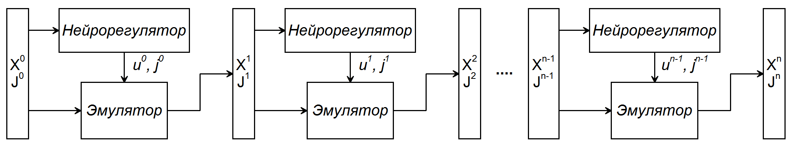
Рисунок 2.5

Здесь матрица J^{i} – якобиан вектора-столбца X^{i} относительно параметров нейрорегулятора. Элемент матрицы J^{i}_{m,k} – частная производная элемента X^{i}_{m} по k-ому параметру нейрорегулятора. J⁰ инициализируется нулями. j^{i} — вектор-строка производных выхода регулятора u^{i} от его параметров.
Псевдокод функции РаспрРегул(X, J), вычисляющей выход нейрорегулятора и вектор-строку j^{i} из вектора состояния X^{i} и предыдущего якобиана J^{i} :
РаспрРегул(X, J)
gi = 0
J[0] = J
for l = 1..число_слоёв
J[l] = матрица [число_нейронов, число_параметров]
for n = 1..число_нейронов_в_слое
for i = 1..число_входов_в_слой
for p = 1..число_свободных_параметров
J[l]_{n,p} += w^{l}_{n,i} * J[l-1]_{i,p}
J[l]_{n,gi} += x^{l}_{i}
gi++
end
J[l]_{n,gi} += 1
gi++
n^{l} = w^{l} * x^{l} + b^{l}
o^{l} = f^{l}(n^{l})
end
l = число_слоёв
for o = 1..число_выходов_нейросети
d = f^{l}'(n^{l})
for p = 1..число_свободных_параметров
J[l]_{o,p} = J[l]_{o,p} * d
end
return o^{l}, J[l]
конец РаспрРегул

Аналогичная функция РаспрЭмул(X, J, u, j) распространяет якобиан через эмулятор. На вход подаётся вектор-столбец предыдущего состояния X^{i}, якобиан J^{i}, сигнал управления u^{i} и якобиан сигнала управления j^{i}.
РаспрЭмул(X, J, u, j)
J[0] = J
icount = высота(X)
J[0]_{icount+1} = j // присваиваем строку
for l = 1..число_слоёв
J[l] = матрица [число_нейронов, число_параметров]
for n = 1..число_нейронов_в_слое
for i = 1..число_входов_в_слой
for p = 1..число_свободных_параметров
J[l]_{n,p} += w^{l}_{n,i} * J[l-1]_{i,p}
end
n^{l} = w^{l} * x^{l} + b^{l}
o^{l} = f^{l}(n^{l})
end
l = число_слоёв
for o = 1..число_выходов_нейросети
d = f^{l}'(n^{l})
for p = 1..число_свободных_параметров
J[l]_{o,p} = J[l]_{o,p} * d
end
return o^{l}, J[l]
конец РаспрЭмул

2.4.6. Алгоритм спуска по градиенту функционала эффективности
Обозначим форму функционала, значение которого будет уменьшать алгоритм тренировки нейрорегулятора.
, | (33)
где n – длина процесса, R^{i} – эталонный вектор i-го состояния, A и B – векторы-столбцы весов ошибок в промежуточных и конечном состояниях соответственно, а возведение в квадрат – скалярное произведение вектора с самим собой. Множитель перед суммой ошибок в промежуточных состояния позволяет сделать значение функционала независимым прямо от длины процесса. Также это положительно сказывается на скорости процесса тренировки.
Для определения градиента функционала от параметров нейрорегулятора воспользуемся правилом дифференцирования суммы функций и правилом дифференцирования сложной функции и получим в матричной форме:
(34)
Первый множитель под знаком суммы есть якобиан, следовательно выражение (34) можно переписать в форме
(35)
Раскроем второй множитель и запишем выражение для градиента в полной форме:
(36)

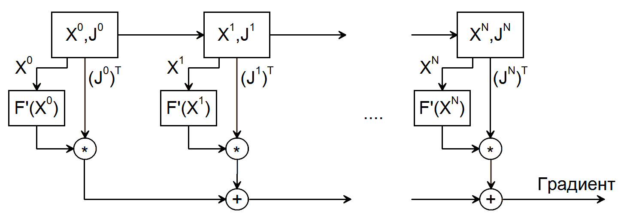
Рисунок 2.6. Схема вычисления градиента функционала (33) как функции параметров регулятора

Примечательно, что выражение (35) позволяет вычислять значение градиента одновременно с реализацией процесса. В каждом состоянии можно получить одно слагаемое в формуле, полный градиент будет равен сумме вычисленных на каждой итерации локальных градиентов.
Псевдокод функции ГрадРегул(X, J, R, W), вычисляющей одно слагаемое из выражения (35).
ГрадРегул(X, J, R, W)
grad = J * (-2 * (R – X) * W^{T} * W^{T})
return grad
конец ГрадРегул

На вход подаётся текущее состояние и его якобиан, желаемое состояние и вектор-столбец весов ошибок.

2.4.7. Алгоритм тренировки нейрорегулятора
Объединим вместе алгоритмы прямого распространения возмущения и вычисления градиента функционала. На вход алгоритму будет подан тренировочный набор начальных состояний, вектора весов A, B и желаемое конечное состояник Xk, а также желаемое состояние Xt, к которому будет тяготеть фазовая траектория (используется как вектор R во всех промежуточных состояниях).
Тренировать нейросеть будем стохастическим методом скорейшего спуска с постоянной скоростью обучения.
Схема алгоритма тренировки изображена на рисунке 2.7.

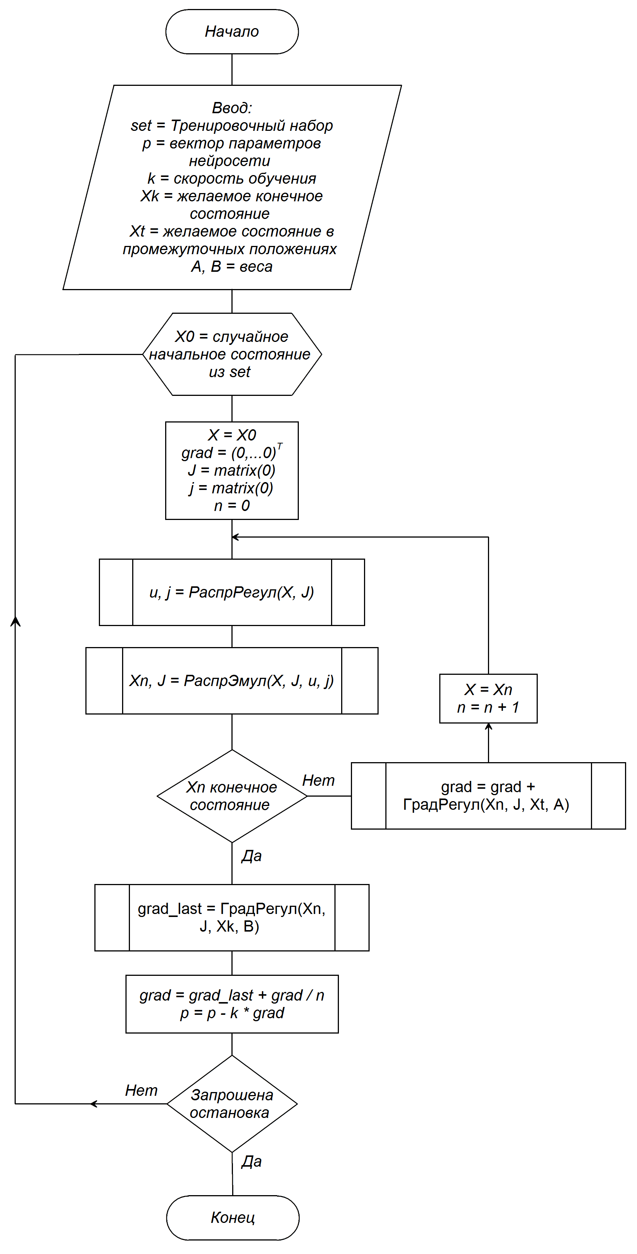
Рисунок 2.7. Схема алгоритма тренировки нейрорегулятора

2.5. Архитектура программного комплекса
Функциональная декомпозиция задачи синтеза нейрорегулятора в рамках методологии IDEF0:
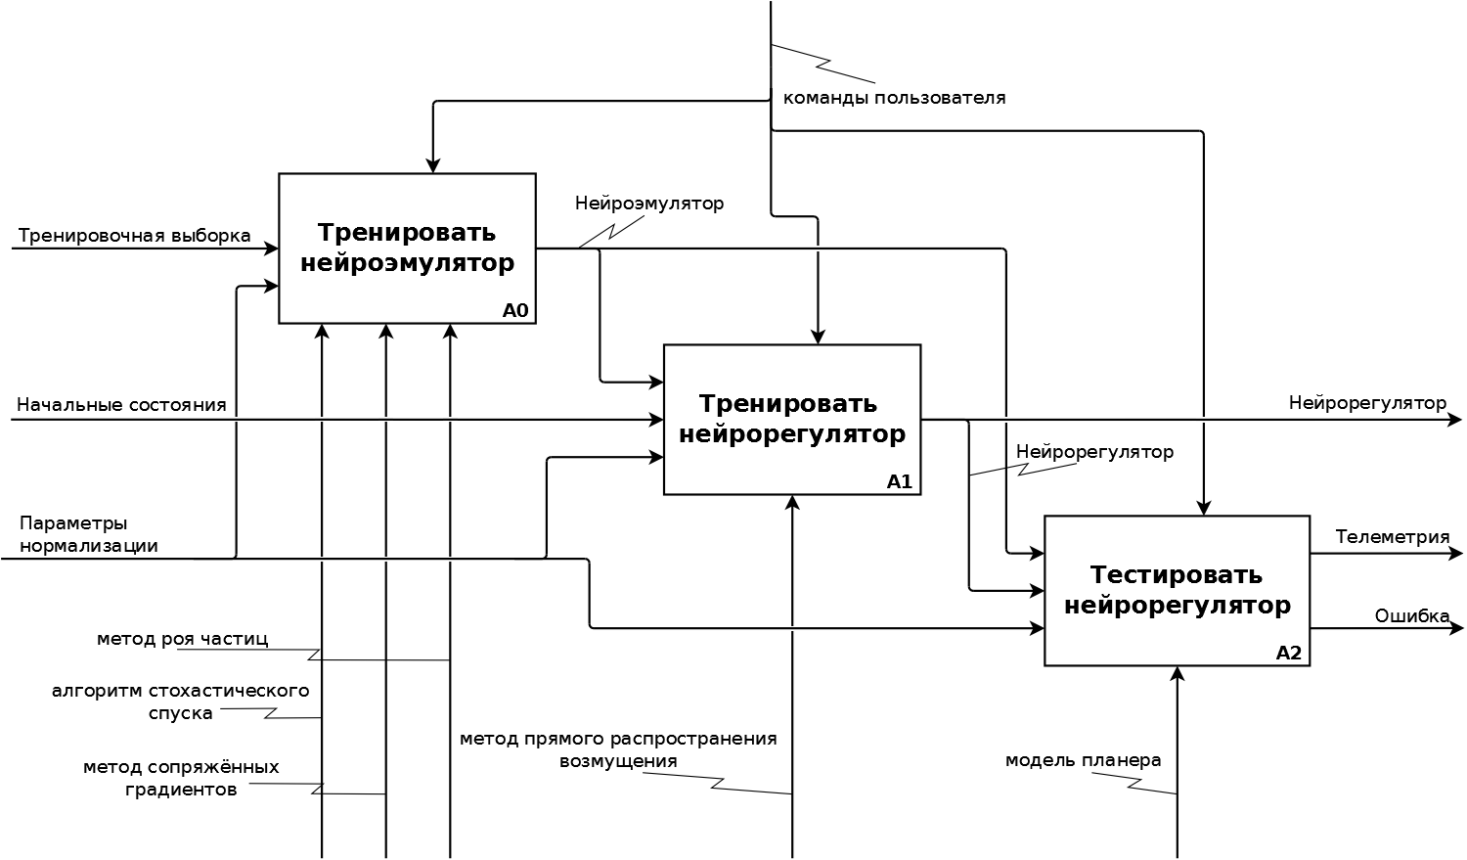
Рисунок 2.8

После анализа диаграммы функциональной декомпозиции выделены следующие основные программные модули:
- Модуль моделирования планера.
- Модуль тренировки нейроэмулятора.
- Модуль тренировки нейрорегулятора.
- Модуль тестирования.
3. Технологическая часть

3.1. Выбор инструментария, среды разработки, языка программирования.
В качестве языка программирования был выбран язык C#. Среда разработки — Microsoft Visual Studio Community 2015, платформа .NET. Язык C# был выбран по следующим причинам:
- Сборщик мусора, облегчающий разработку математических алгоритмов, классов матриц.
- Объектно-ориентированная парадигма.
- Тесная интеграция с платформой .NET, предоставляющую массивную библиотеку компонентов для быстрой разработки интерфейса.
- Мощная стандартная библиотека.
- Уже реализованный класс матриц, оптимизированный для снижения числа операций выделения памяти.

В процессе реализации программы была использована система управления версиями Git.

3.2. Разработка модулей программного комплекса.
Структура данных «искусственная нейронная сеть» реализуется классом TansigAnn, тесно связанным с классом матриц Matrix.
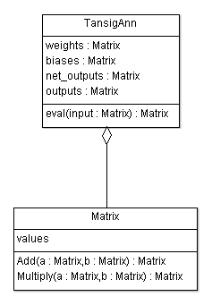
Рисунок 3.1. Диаграмма классов нейронной сети и матрицы

Модуль моделирования планера реализуется классом PlaneModel, который реализует динамику развития вектора состояний математической модели.
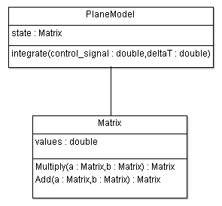
Рисунок 3.2.

Модуль тренировки нейроэмулятора воплощён в классе EmulatorTrainer, математические алгоритмы тренировки нейросети реализованы в методах класса TansigAnn.
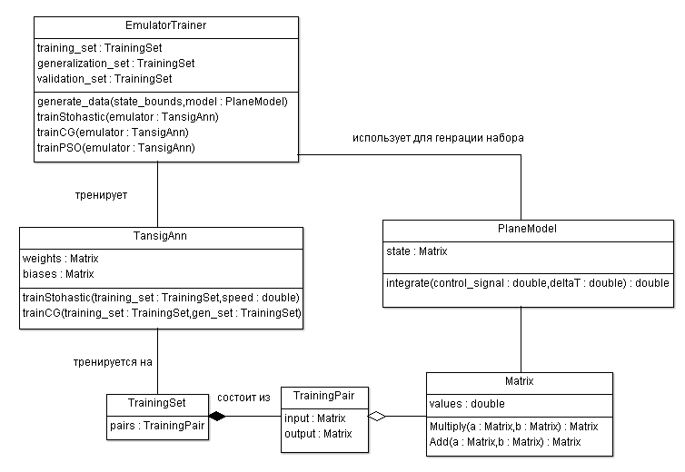
Рисунок 3.3. Диаграмма классов модуля тренировки нейроэмулятора

Модуль тренировки нейрорегулятора реализован методами класса RegulatorTrainer, математические алгоритмы реализованы в методах класса TansigAnn.
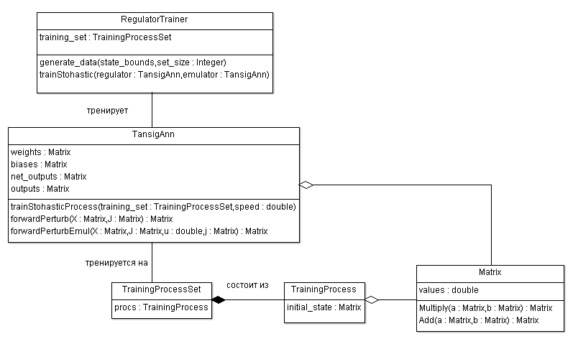
Рисунок 3.4. Диаграмма классов модуля тренировки нейрорегулятора

Модуль тестирования реализуется классом Simulator, имитирующим процесс посадки под управлением регулятора и без него (с фиксированным сигналом управления), сбором телеметрии и выводом отчёта.
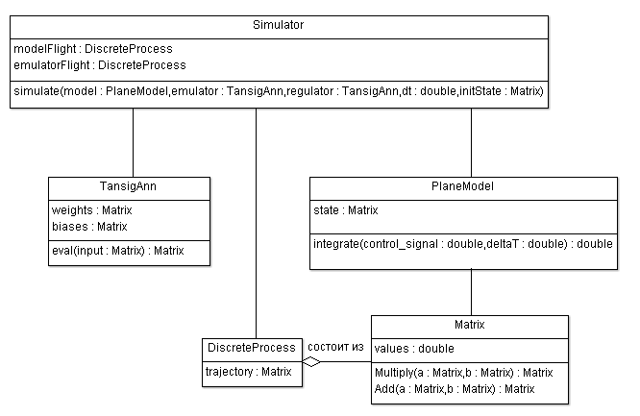
Рисунок 3.5. Диаграмма классов модуля тестирования

3.3. Разработка интерфейса.
Интерфейс разработан с помощью библиотеки WinForms фрэймворка Microsoft .NET версии 4.5. Окно приложения переключается между тремя основными вкладками, соответствующими функциональной декомпозиции:
- Вкладка «модель» соответствует функции тестирования. Во вкладке представлены функции имитационного моделирования.
- Вкладка «эмулятор» посвящена тренировке эмулятора и формированию параметров нормализации.
- Вкладка «регулятор» содержит средства тренировки регулятора и задания диапазона начальных состояний по высоте (3).
- Вкладка «синус» посвящена отладке алгоритмов тренировки нейросетей в задаче аппроксимации функции синуса от одной переменной.
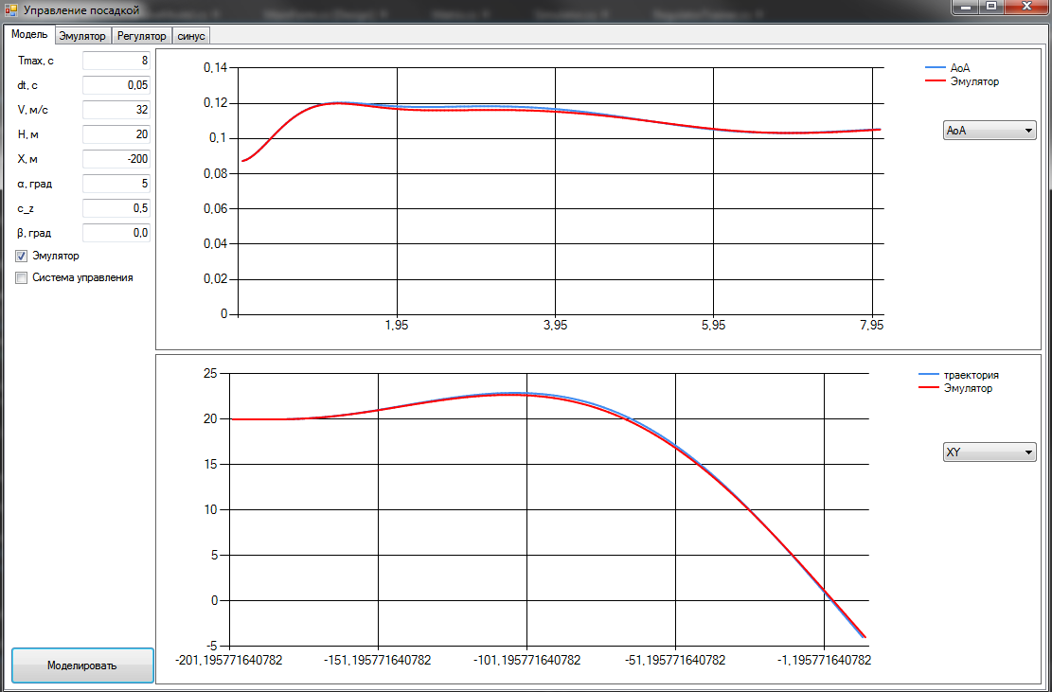
Рисунок 3.6. Интерфейс пользователя

3.4. Тестирование и отладка.
Тестирование класса Matrix проводилось с помощью предоставляемых Microsoft Visual Studio средств модульного тестирования. Тестирование алгоритмов тренировки нейронных сетей проводилось в ручном режиме на задаче аппроксимации синуса. Результат тренировки изображён на рисунках 3.6 и 3.7.
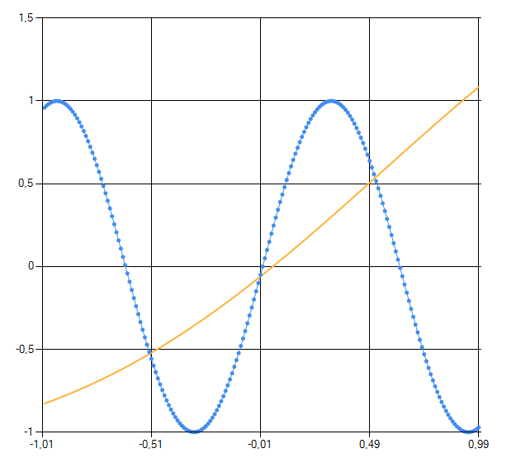
Рисунок 3.7. До отладочной тренировки нейросети на синусе

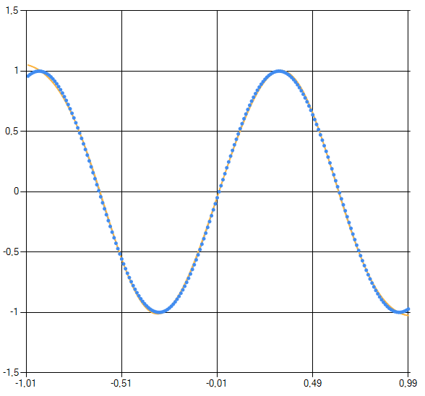
Рисунок 3.8. После отладочной тренировки нейросети с пятью нейронами в скрытом слое
4. Экспериментальный раздел

4.1. Параметры планера и задачи
В системе уравнений (17) были использованы следующие значения констант:
m = 230 кг, ρ = 1,2466 кг/м³, I_{z} = 110 кг·м², g = 9,81 м/с², K_{c} = 0,25 ,
C_{x0} = –0,4 , C_{xa} = 0 , C_{xa2} = –30 , C_{y0} = 0,05 , C_{ya} = 39 , C_{yc} = –0,05 ,
M_{z0} = 0 , M_{za} = –1,8 , M_{zc} = 0,4 .
В качестве начального состояния планера (2)(3) использовались величины:
r_{x0} = –200 м, r_{y0} = 20 м, v_{x0} = 32 м/с, v_{y0} = 0 м/с, ω_{z} = 0 рад/с,
α₀ = 5^{о}, с₀ = 0,5 , Δh = 5 м .
Функционал (33) минимизировался с эталонным конечным состоянием, соответствующим условиям (4) и (5) и значением v_{k} = –0,5 м/с.

4.2. Тренировка эмулятора
С целью решения задачи на модели планера был натренирован двухслойный нейроэмулятор с числом нейронов в скрытом слое – 25. С целью ускорения тренировки регулятора использован достаточно большой шаг интегрирования – 0,05 с. Начальное приближение получено с помощью метода роя частиц. Затем используется метод сопряжённых градиентов.
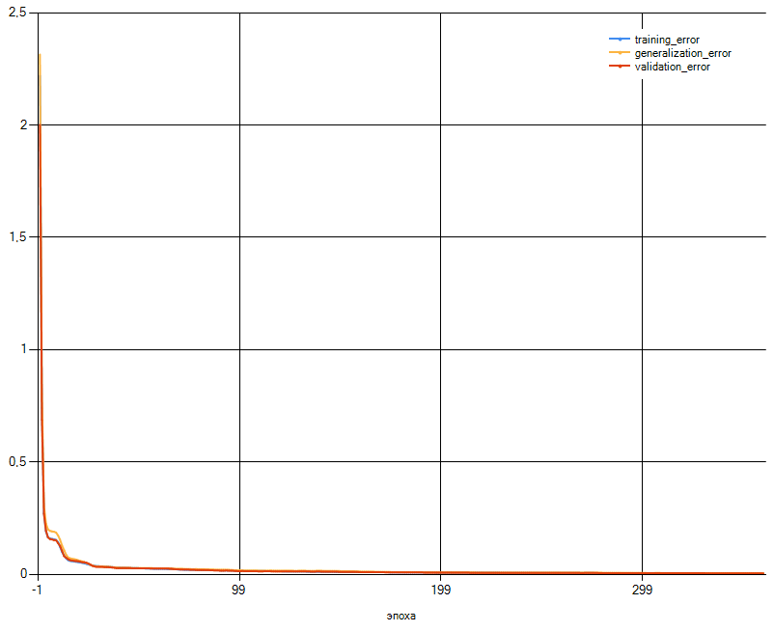
Рисунок 4.1. Тренировка эмулятора
Процесс тренировки до среднеквадратичной ошибки 1,6e-7 занял 12 часов на четырёхъядерном процессоре AMD Phenom II, 3.5 Ггц. Сравнение фазовых траекторий процессов функционирования модели планера и эмулятора на интервале в 8 секунд:
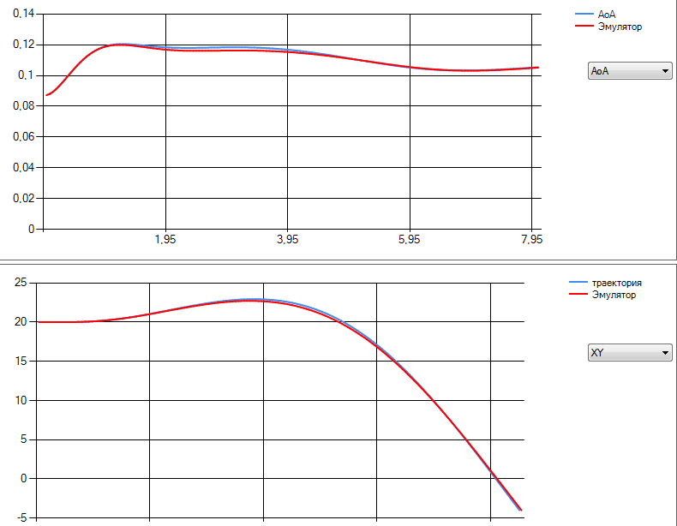
Рисунок 4.2. Тестирование эмулятора

4.3. Тренировка регулятора
Число нейронов в скрытом слое – 10. Число начальных состояний в тренировочной выборке – 10. Начальное приближение получено методом сопряжённых градиентов из подобранного значения сигнала в 0,5 .
Веса вектора A равны 1 в проекциях высоты, угловой скорости и вертикальной скорости, в остальных проекциях веса равны 0.
Веса вектора B равны 1e-3 по вертикальной скорости с целевым значением 0 м/с,
1е-6 по угловой скорости и углу атаки, также с нулями в целевых значениях. Начальное приближение продемонстрировано на рисунке 4.3.
Процесс тренировки до средней по начальным состояниям ошибки в 1e-4 занял 8 часов.

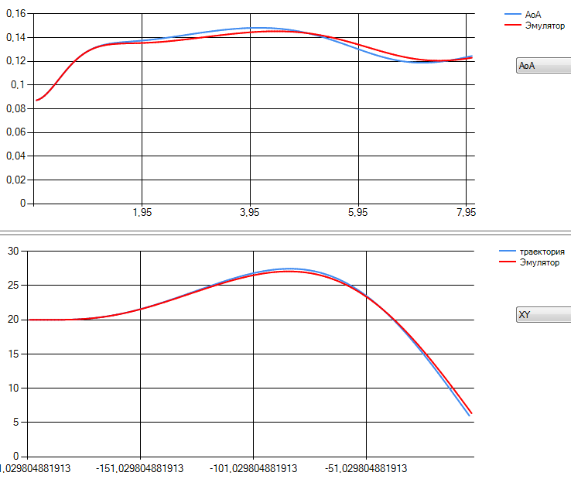
Рисунок 4.3. Начальное приближение регулятора

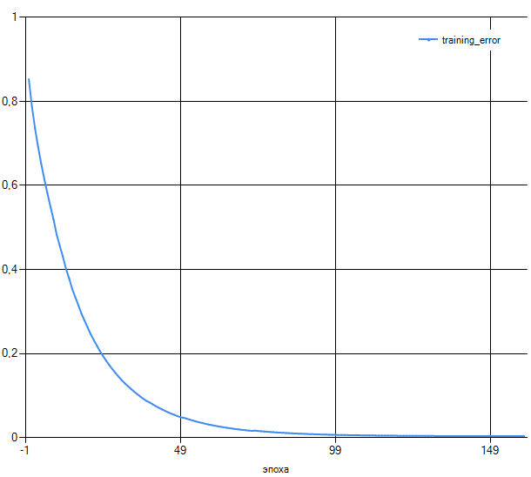
Рисунок 4.4. Тренировка регулятора

4.4. Тестирование регулятора
Тестирование было проведено вручную из трёх начальных состояний: высоты в 15, 20 и 25 метров (обучение проходило на диапазоне 15–25). Значения ошибок в конечных состояниях приведены в таблице 4.1. Телеметрия процесса с начальной высотой в 20 м изображена на рисунках 4.5 – 4.7 .
 | Эмулятор |  |  | Модель
h₀ | Δr_{y} | Δv_{y} | Δω_{z} | Δr_{y} | Δv_{y} | Δω_{z}
15 | 0,1754 | 0,1412 | 0,0108 | 0,5052 | 0,062 | 0,0036
20 | -0,0578 | -0,0595 | -0,0039 | 0,3015 | -0,141 | -0,0092
25 | 0,0144 | 0,0587 | -0,0148 | 0,2846 | -0,0201 | -0,0192

Таблица 4.1

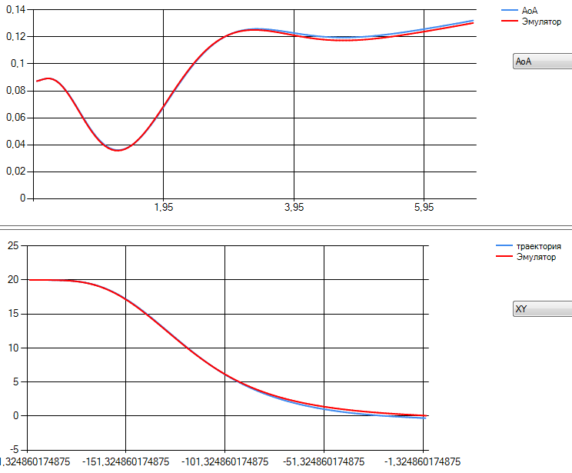

Рисунок 4.5. График угла атаки и траектория

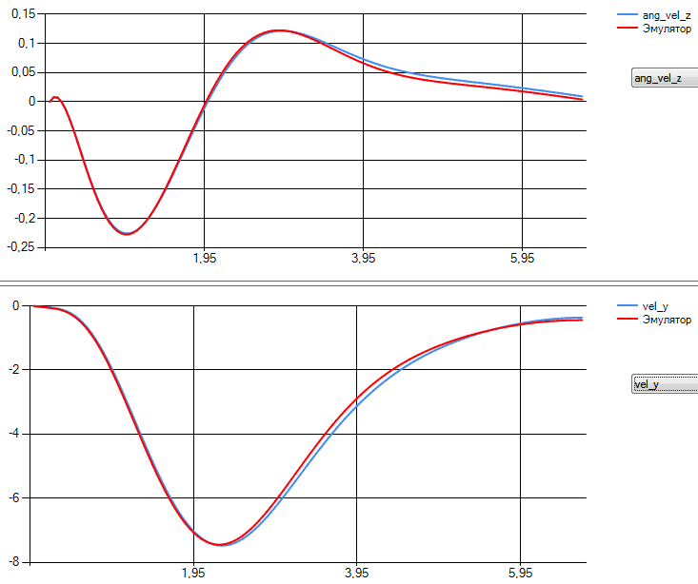
Рисунок 4.6. Графики угловой и вертикальной скорости

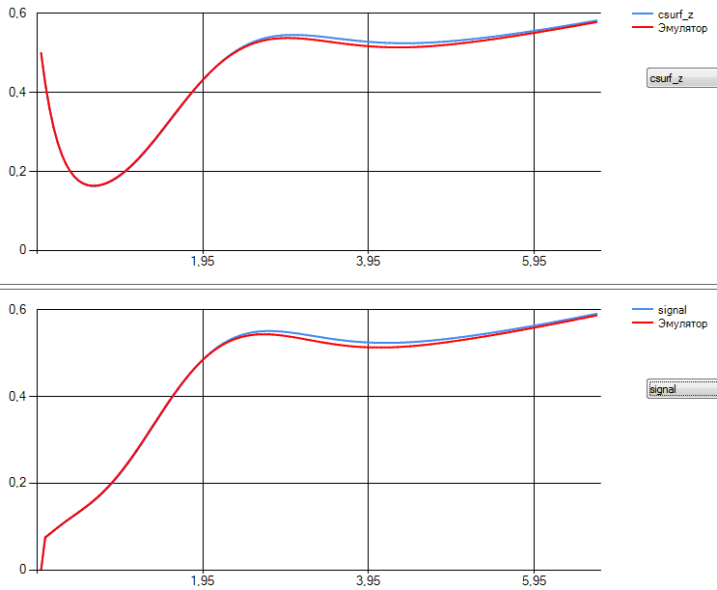
Рисунок 4.7. Графики положения руля высоты и сигнала управления
Заключение
В результате работы выполнены следующие задачи:
- Проведён анализ предметной области, выявлены особенности постановки задачи в существующих системах.
- Произведён анализ методов нейроуправления и их применений с целью найти метод, позволяющий улучшить характеристики решения, обобщить его.
- Разработана модификация метода прямого распространения возмущения через прямой нейроэмулятор, адаптированная к задача посадки планера.
- В соответствии с разработанным алгоритмом, произведена тренировка прямого нейроэмулятора и нейрорегулятора, и проверена их работоспособность.
- Получена численная оценка характеристик полученного нейрорегулятора, а также машинного времени, необходимого для его синтеза.
Поставленная цель была полностью достигнута. Разработанная модификация метода позволяет решить задачу эффективной посадки беспилотного планера одним непрерывным переходным процессом, не разделяя решение на классические стадии планирования на глиссаде и выравнивания и тем самым ускоряя посадку.
Из недостатков разработанного алгоритма можно отметить чувствительность к неточности нейроэмулятора, высокую вычислительную сложность алгоритмов тренировки, ограниченность области функционирования регулятора из-за требований к нормализации и аппроксимирующей природы нейронных сетей, неспособности к экстраполяции решения.
Формулировка алгоритма тренировки в виде минимизации функционала эффективности, определённого как в конечном состоянии, так и на всей траектории, обозначает перспективы дальнейшего развития метода в сторону аппроксимации решения задачи оптимального управления. Необходимы дальнейшие исследования на эту тематику.
Список литературы
- Белогородский С.Л. Автоматизация управления посадкой самолёта. Москва:
Изд-во Транспорт, 1972. 352 с.
- Чернодуб Н.А., Дзюба Д.А. Обзор методов нейроуправления // Проблемы программирования, 2011. N 2. С. 79-94.
- Колесников А.А. Новые нелинейные методы управления полётом. Москва:
Изд-во Физматлит, 2013. 196 с.
- Кирпищиков В.П. Траектории спуска и посадки орбитального корабля «Буран». Алгоритмы автоматического управления // Авиационно-космические системы: сб. статей / под ред. Г.Е. Лозино-Лозинского, А.Г. Братухина. Москва: Изд-во МАИ. 1997. С. 46-55.
- Михайлин Д.А. Нейросетевая система управления посадкой самолётного типа для беспилотного летательного аппарата: автореф. дис. … канд. технич. наук.
Москва, 2009.
- Chaturvedi D.K. Application of generalised neural network for aircraft landing control system // Soft Computing. 2002. Vol. 6. P. 441-448.
- Peters M., Konyak M.A. The engineering analysis and design of the aircraft dynamics model for the FAA target generation facility. Palermo, 2012. 321 с.
- Балакин В.Л., Лазарев Ю.Н. Динамика полёта самолёта. Расчет траекторий и летных характеристик: курс лекций. Самара: Изд-во Самарского гос. аэрокосм. ун-та, 2011.
- Duke E.L., Antoniewicz R.F., Krambeer K.D. Derivation and definition of a linear aircraft model. Edwards, 1988. 102 с.
- Jayarathna C.R., Wijayakulasooriya J.V., Kodituwakku S.R. Fuzzy logic and neural network control systems for backing up a truck and a trailer // Latest Trends Computing. 2011. Vol. 2(3). P. 370-377.
- Lau K., Lopez R., Onate E. Neural networks for optimal control of aircraft landing systems // Preceedings of the World Congress on Engineering. 2007. Vol. 2.
- Nhuyen D.H. Neural Networks for self-learning control systems // IEEE Control Systems Magazine. 1990. P. 18-23.
- Hagan M.T., Demuth H.B., Jesus O.D. An introduction to the use of neural networks in control systems // International Journal of Robust and Nonlinear Control. 2002.
Vol. 12(11). P. 959-985.
- Hagan M.T., Demuth H.B., Beale M.H., Jesus O.D. Neural network design 2nd edition. 2014. 1012 с.
- Jesus O.D., Hagan M.T. Backpropagation through time for a general class of recurrent network // IEEE International Joint Conference Neural Network, Washington, 2011. P. 2638-2643.
- LeCun Y., Bottou L., Orr G.B., Muller K-R. Efficient BackProp // Lecture Notes in Computer Science. 1998. Vol. 1524. P. 9-50.
- Chan R-B., Chang S-P., Wang W., Wong W.K. Optimal experimental designs via particle swarm optimization methods. National Taiwan University, 2011. 30 с.
- Воздушный кодекс Российской Федерации [Электронный ресурс] // КонсультантПлюс. 2016. 23 мая. URL:
http://www.consultant.ru/document/cons_doc_LAW_13744/ (дата обращения: 31.05.2016).
- Findeisen R., Allgower F. An introduction to nonlinear model predictive control // Summerschool on “The Impact of Optimization in Control”. 2001.

